**ДЕРЖАВНИЙ УНІВЕРСИТЕТ ІНТЕЛЕКТУАЛЬНИХ ТЕХНОЛОГІЙ І ЗВ'ЯЗКУ**

Факультет інформаційних технологій та кібербезпеки

Кафедра інженерії програмного забезпечення

**Лабораторна робота №1**

з дисципліни «Архітектура та проектування програмного забезпечення»

на тему «Встановлення вимог»

       Виконав: студент 4 курсу, групи ІПЗ 4.04

Бухта Микита Миколайович

Одеса – 2024р.

Лабораторна робота №1.Встановлення вимог.

Тема: АСУ діяльністю служби таксі

1. Попередні зауваження до проекту

1.1. Цілі та рамки проекту

Метою цього проекту є розробка автоматизованої системи управління діяльністю служби таксі для оптимізації прийому та обробки замовлень, контролю за транспортними засобами, а також надання звітності.

1.2. Діловий контекст

У сучасних умовах конкуренції на ринку таксі, ефективне керування флотом, контроль якості послуг та задоволення клієнтів стає важливою складовою успішного бізнесу.

1.3. Учасники проекту

Замовник - Іваненко Олександр Миколайович ([i.ivanenko@taxi-service.com](mailto:i.ivanenko@taxi-service.com))

Розробник - Коваленко Ігор Володимирович ([i.kovalenko@devsoft.com](mailto:i.kovalenko@devsoft.com))

1.4. Ідеї щодо рішень

Система повинна бути реалізована як веб-додаток для зручного доступу та користування з будь-якого пристрою з Інтернет-підключенням.

1.5. Огляд документа

У розділі "Системні сервіси" описуються функції, які надає система. У розділі "Системні обмеження" визначається, наскільки система обмежена під час обслуговування.

2. Системні послуги

2.1. Рамки системи

Рамки системи можна моделювати за допомогою діаграми контексту.

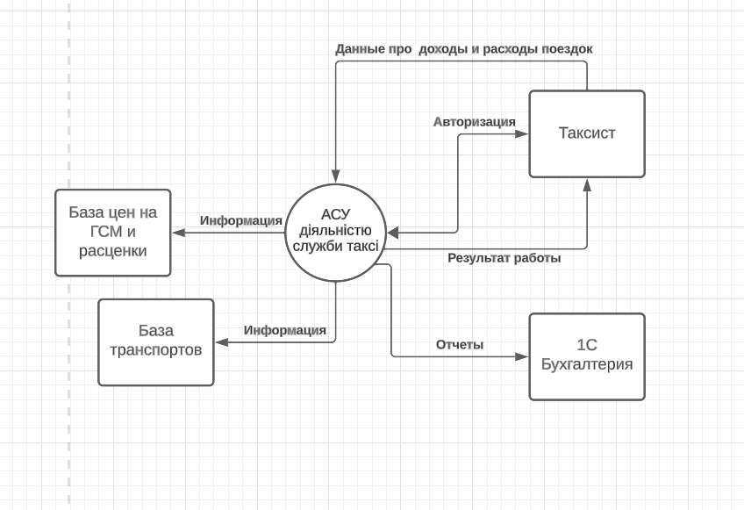

Рис.1 Контекстна діаграма АСУ "Служба таксі")

Система отримує дані про замовлення та місцезнаходження клієнтів від зовнішньої сутності "Клієнт". Для передачі цих даних сутності "Клієнт" має авторизуватися. У своїй роботі система використовує інформацію про водіїв та транспортні засоби, що отримується від зовнішньої сутності "Флот автотранспорту". Результати своєї роботи система може відображати як зовнішній сутності "Клієнт", так і генерувати звіти для зовнішньої сутності "Адміністратор".

2.2. Функціональні вимоги

Система має забезпечувати такі функціональні можливості:

Прийом та обробка замовлень;

Визначення найближчого водія до клієнта;

Відстеження руху транспортних засобів;

Формування звітності щодо виконаних замовлень;

Керування статусами замовлень та водіїв;

Спілкування з водіями та клієнтами через систему.

3. Системні обмеження

3.1. Вимоги до інтерфейсу

Система повинна мати інтуїтивно зрозумілий та легкий у використанні інтерфейс, який дозволяє швидко виконувати необхідні операції.

3.2. Вимоги до продуктивності

Система повинна працювати стабільно та швидко навіть при великому обсязі одночасних замовлень.

3.3. Вимоги до безпеки

Система повинна забезпечувати конфіденційність та цілісність даних, а також автентифікацію та авторизацію користувачів.

3.4. Експлуатаційні вимоги

Система повинна працювати на будь-якому сучасному веб-браузері та мати підтримку мобільних пристроїв.

3.5. Політичні та юридичні вимоги

Ні.

3.6. Інші обмеження

Ні.

4. Проектні питання

4.1. Відкриті питання

Обрання технологій для розробки веб-додатку.

4.2. Попередній план-графік

1.09.2023 – 1.10.2023 – Аналіз та встановлення вимог до АСУ 1.10.2023 – 1.11.2023 – Розробка функціоналу 1.11.2023 – 1.12.2023 – Програмування та тестування 1.12.2023 – 31.12.2023 – Тестова експлуатація 11.01.2024 – 13.12.2024 – Введення в експлуатацію

4.3. Попередній бюджет

Сорок тисяч...

5. Програми

Глосарій

АСУ – автоматизована система управління

Флот автотранспорту – база даних про водіїв та їх транспортні засоби

Посилання

Ні.

Контрольні запитання

**1.** **CASE**- це програмний засіб, який надає підтримку для автоматизації процесу розробки програмного забезпечення. CASE-засоби включають набір інструментів для аналізу вимог, проектування, розробки, тестування та управління життєвим циклом програмного продукту.

**2. Приклади застосування CASE-засобів:**

**Rational Rose**: Цей CASE-засіб використовується для моделювання об'єктно-орієнтованих систем і генерації коду.

**Microsoft Visio**: Він дозволяє створювати діаграми, включаючи UML-діаграми, ER-діаграми та інші, що допомагають у процесі проектування.

**Enterprise Architect**: Цей CASE-засіб надає різноманітні інструменти для аналізу та проектування систем.

**3. Ще один приклад CASE-засобу:**

**Astah**: Цей CASE-засіб використовується для моделювання UML-діаграм, діаграм потоку роботи, ER-діаграм тощо.